Глава управы поздравил ветеранов Великой Отечественной войны
28.01.2025
27 января День полного освобождения Ленинграда от фашистской блокады.
Блокада Ленинграда - дни невиданного в истории голода, холода, бомбёжек, гибели людей, которая длилась 872 дня. По официальным данным она унесла жизни более 630 тысяч ленинградцев, хотя, по подсчетам историков, эта цифра может достигать и более миллиона человек.
В преддверии годовщины снятия блокады Ленинграда глава управы Сергей Волков поздравил ветеранов района, жителей блокадного Ленинграда.
В нашем районе проживают восемь жителей блокадного Ленинграда: Антонов Виктор Владимирович, Воронина Антонина Ивановна, Курбатов Владимир Васильевич, Лифшиц Юлий Аронович, Руднева Нэлли Михайловна, Сеятелев Борис Александрович, Фадеева Галина Петровна, Форст Федор Александрович.
Управа района Бирюлево Западное уделяет постоянное внимание районной общественной организации «Блокадники Ленинграда» и оказывает возможную помощь в решении возникающих вопросов.
Мы всегда будем помнить вашу Победу. Желаем крепкого здоровья, благополучия, заботы близких. Низкий вам поклон!
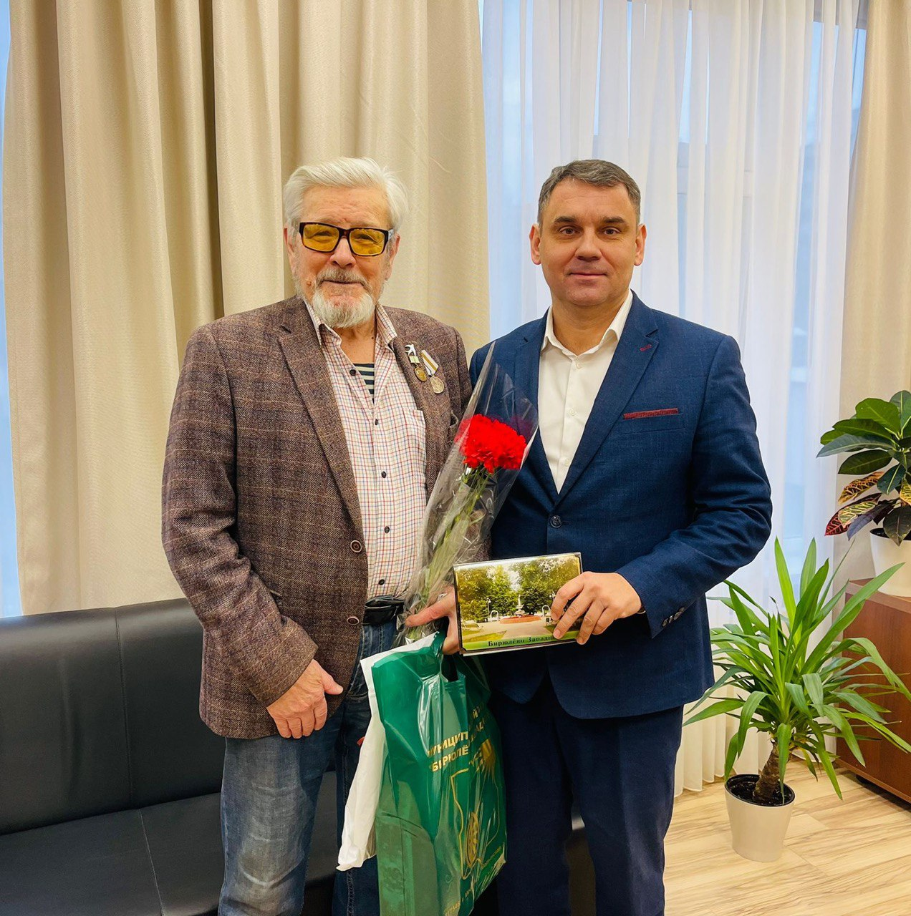
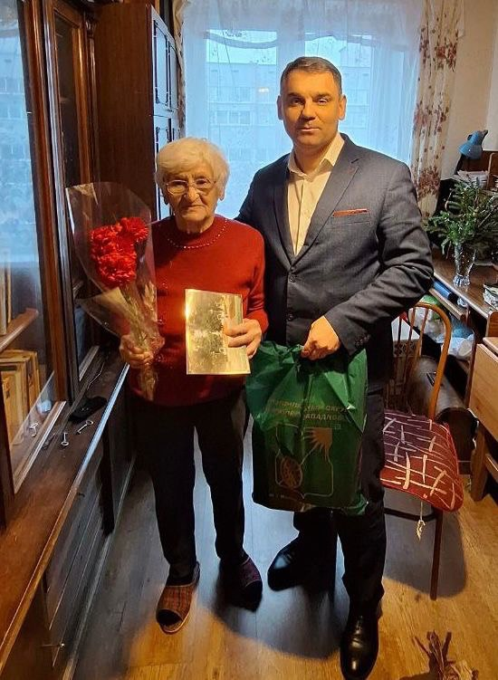
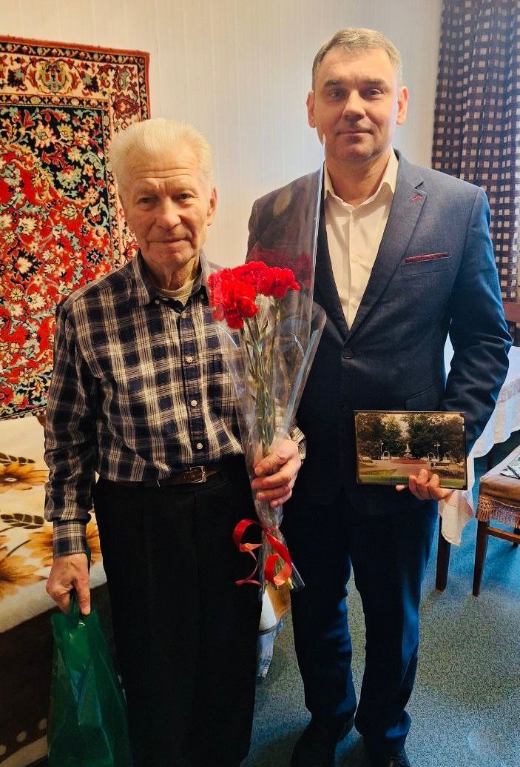

Адрес страницы: http://birulevo-zapadnoe.mos.ru/counter-terrorism/anti-terrorist-activities-of-the-western-biryulyovo-district-of-southern-administrative-district-of-/measures-to-combat-extremism-and-terrorism/detail/12780066.html
Управа района Бирюлево Западное города Москвы

